ЛАБОРАТОРНАЯ РАБОТА № 1

«Знакомство с языком программирования Java»

Выполнил Козлов И.А.   
Группа РИВ-120908у

**Цель работы**  
получить представление о написание программ на языке программирования Java с использованием командной строки, интегрированной среды разработки, а также решение задач на сайте timus.

**Git репозиторий**

https://github.com/Catlerc/javadev

**Задание 1**  
Напишите программу, в которой Пользователь вводит сначала фамилию, затем имя, затем отчество. После ввода программа выводит сообщение «Hello <фамилия, имя, отчество>».

**Результат**

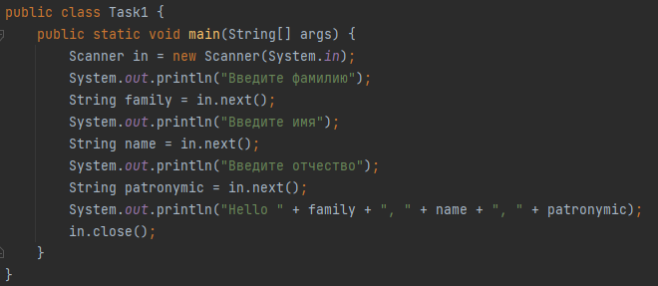

**Задание 2**  
Напишите программу, в которой Пользователь вводит имя и возраст. Программа отображает сообщение об имени и возрасте пользователя.

**Результат**

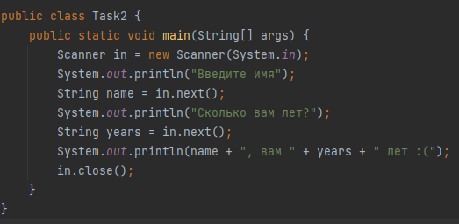

**Задание 3**  
Напишите программу, в которой Пользователь последовательно вводит название текущего дня недели, название месяца и дату (номер дня в месяце). Программа выводит сообщение о сегодняшней дате (день недели, дата, месяц).

**Результат**

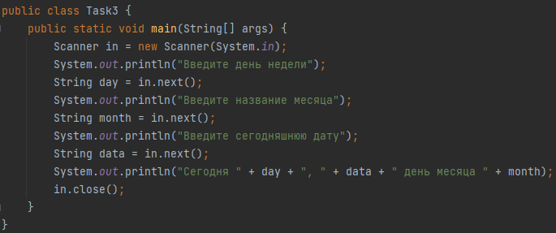

**Задание 4**  
Напишите программу, в которой пользователю предлагается ввести название месяца и количество дней в этом месяце. Программа выводит сообщение о том, что соответствующий месяц содержит указанное количество дней.

**Результат**

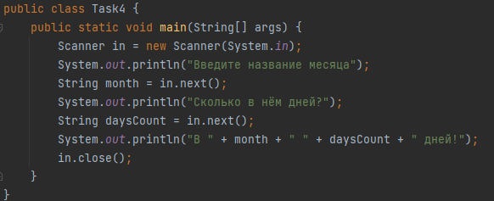

**Задание 5**  
Напишите программу, в которой по году рождения определяется возраст пользователя.

**Результат**

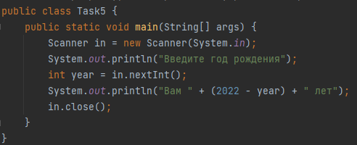

**Задание 6**  
Напишите программу, в которой Пользователь вводит имя и год рождения, в программа отображает сообщение содержащее имя пользователя и его возраст.

**Результат**

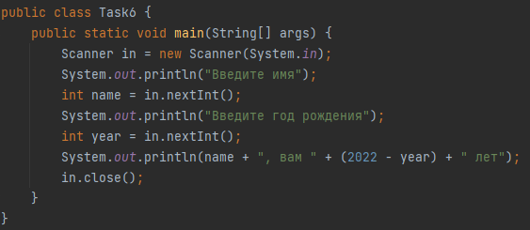

**Задание 7**  
Напишите программу, в которой по возрасту определяется год рождения.

**Результат**

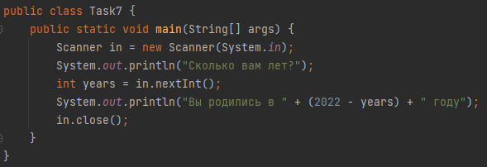

**Задание 8**  
Напишите программу для вычисления суммы двух чисел. Оба числа вводятся пользователем. Для вычисления суммы используйте оператор +.

**Результат**

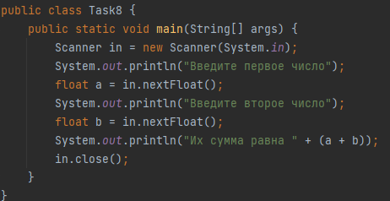

**Задание 9**  
Напишите программу, в которой пользователь вводит число, а программой отображается последовательность из четырех чисел: число, на единицу меньше введённого, введенное число и число, на единицу больше введенного. Четвертое число должно быть квадратом суммы первых трех чисел.

**Результат**

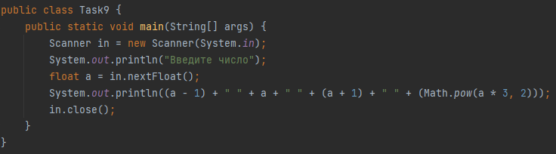

**Задание 10**  
Напишите программу, в которой Пользователь вводит два числа, а программой вычисляется и отображается сумма и разность этих чисел.

**Результат**

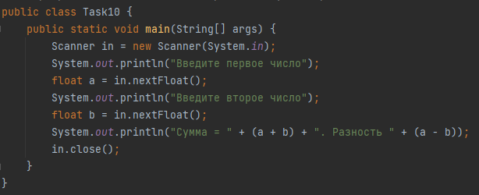

**Задание timus 1293**  
Напишите программу, в которой Пользователь вводит сначала фамилию, затем имя, затем отчество. После ввода программа выводит сообщение «Hello <фамилия, имя, отчество>».

**Результат**

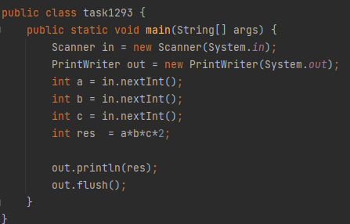

**Вывод**

Во время выполнения работы были отработаны навыки сборки минимальных проектов и решения простых задач.